电子证照使用辅助手册

- 皖事通添加电子证照
打开“皖事通”app,登录成功后，点击“电子证照”模块（如下图），进行人脸识别授权后，进入皖事通卡包。如果进入卡包后没有相关证照，可点击“添加证照”来进行添加。
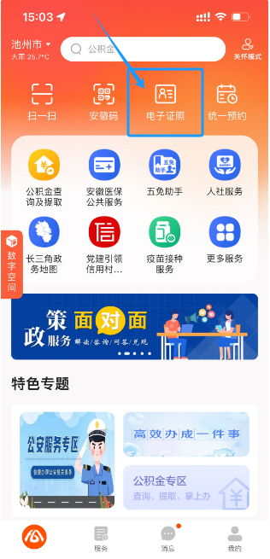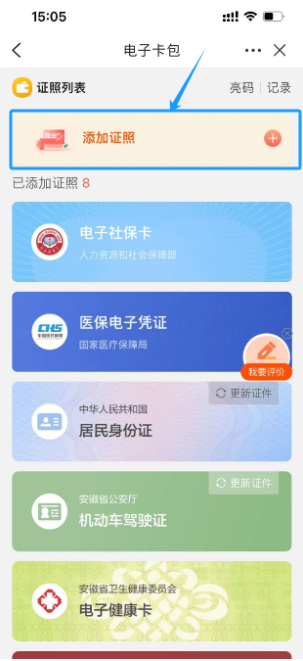
- 电子证照二维码查看
点击卡包中的电子证照，选择二维码，点击即可展示。
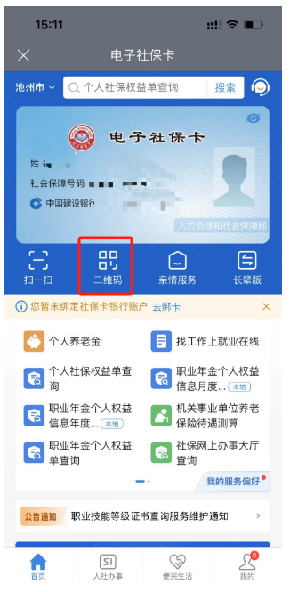
- 电子证照自助更新及纠错
电子卡包目前支持居民身份证、机动车驾驶证、机动车行驶证、户口簿4类证照在线更新。如发现该4类电子证照信息不准确，可点击“更新证件”完成证照数据更新。若发现电子证照存在照面信息错误，可点击“我要纠错”进行问题反馈，工作人员收到问题后会进行处理。


